|  |  |  |  |  |  |  |  |  |  |  |
| --- | --- | --- | --- | --- | --- | --- | --- | --- | --- | --- |
| |  |  |  | | --- | --- | --- | |  |  |  | | МИНОБРНАУКИ РОССИИ | | | | Федеральное государственное бюджетное образовательное учреждение  высшего образования  **«МИРЭА – Российский технологический университет»**  **РТУ МИРЭА** | | | | |
| Институт информационных технологий (ИТ) | |
| Кафедра инструментального и прикладного программного обеспечения (ИиППО) | |

|  |  |
| --- | --- |
| **ОТЧЁТ ПО ПРАКТИЧЕСКОЙ РАБОТЕ №8** | |
| **по дисциплине** | |
| «Системное программное обеспечение»  по теме: «Потоки» | |
|  | |
| Выполнил студент группы ИКБО-16-18 | Павлов Д.В. |
| Принял преподаватель | Волков М.Ю. |

|  |  |  |
| --- | --- | --- |
| Работа выполнена | «__»__________2021 г. | *(подпись студента)* |
|  |  |  |
| «Зачтено» | «__»__________2021 г. | *(подпись руководителя)* |

Москва 2021

**Цель работы**

Получение практических навыков по использованию Win32 API для исследования потоков.

**Задание**

1. Учитывая особенности методов синхронизации, сформулировать три задачи, демонстрирующие возможности ОС по синхронизации потоков следующими способами:
   1. Критические секции;
   2. Мьютексы
   3. События.

**Ход работы**

Итоговая программа представлена в листинге 1. Результат работы представлен на рисунках 1-3.

Листинг 1

#include <windows.h>  
#include <stdio.h>  
#include <iostream>  
  
CRITICAL_SECTION cs;  
HANDLE hMutex;  
HANDLE hEvent1, hEvent2;  
  
int val;  
unsigned long uThrID;  
  
using namespace std;  
  
void ThreadCrit()  
{  
 while (1)  
 {  
 EnterCriticalSection(&cs);  
 val++;  
 LeaveCriticalSection(&cs);  
 }  
}  
  
void ThreadMutex()  
{  
 while (1)  
 {  
 WaitForSingleObject(hMutex, INFINITE);  
 val++;  
 ReleaseMutex(hMutex);  
 }  
}  
  
void ThreadEvent()  
{  
 while (1)  
 {  
 WaitForSingleObject(hEvent2, INFINITE);  
 val++;  
 SetEvent(hEvent1);  
 }  
}  
  
int main()  
{  
 cout << "1. Critical section \n2. Mutex \n3. Event \n";  
  
 int v;  
 cin >> v;  
  
 switch (v)  
 {  
 case 1:  
 InitializeCriticalSection(&cs);  
 CreateThread(NULL, 0, (LPTHREAD_START_ROUTINE)ThreadCrit, NULL, 0, &uThrID);  
  
 while (1)  
 {  
 EnterCriticalSection(&cs);  
 printf("%d\n",val);  
 LeaveCriticalSection(&cs);  
 }  
  
 break;  
  
 case 2:  
 hMutex = CreateMutex(NULL, FALSE, NULL);  
 CreateThread(NULL, 0, (LPTHREAD_START_ROUTINE)ThreadMutex, NULL, 0, &uThrID);  
  
 while (1)  
 {  
 WaitForSingleObject(hMutex, INFINITE);  
 printf("%d\n", val);  
 ReleaseMutex(hMutex);  
 }  
  
 break;  
  
 case 3:  
 hEvent1 = CreateEvent(NULL, FALSE, TRUE, NULL);  
 hEvent2 = CreateEvent(NULL, FALSE, FALSE, NULL);  
 CreateThread(NULL, 0, (LPTHREAD_START_ROUTINE)ThreadEvent , NULL, 0, &uThrID);  
  
 while (1)  
 {  
 WaitForSingleObject(hEvent1, INFINITE);  
 printf("%d\n", val);  
 SetEvent(hEvent2);  
 }  
  
 break;  
  
 default:  
 cout << "Wrong choice";  
 break;  
  
 }  
  
 return 0;  
}

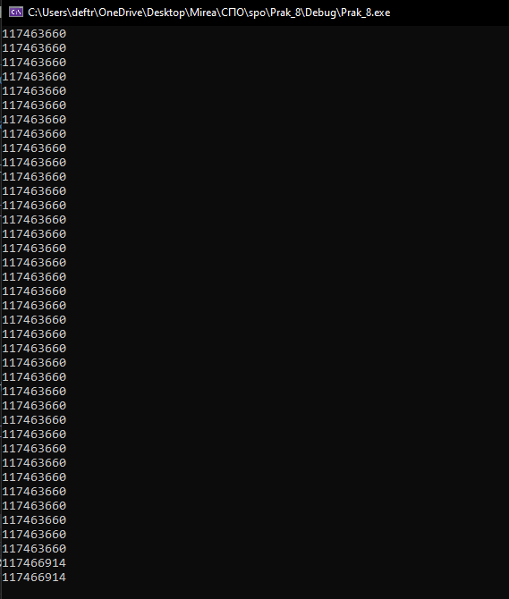

Рис. 1 – Критические секции.

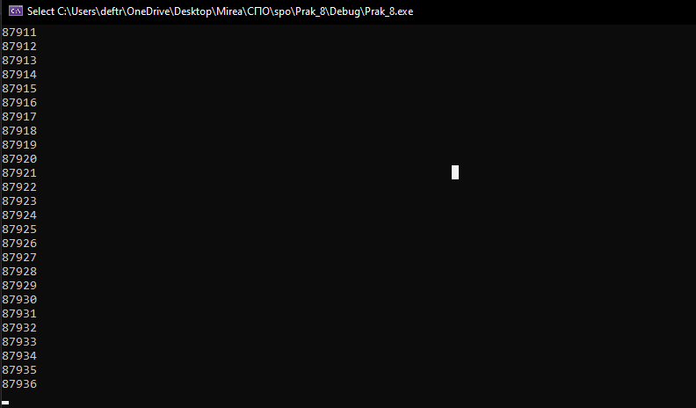

Рис. 2 – Мьютексы.

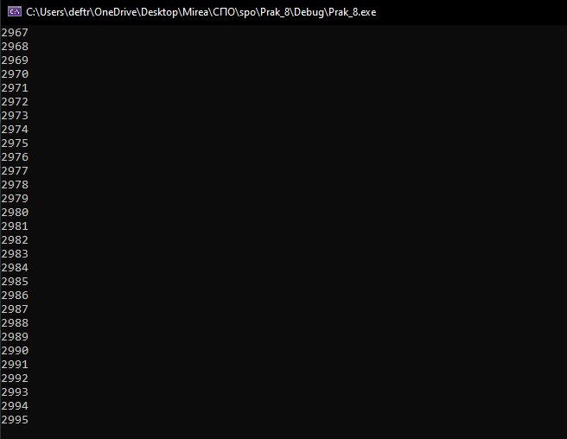

Рис. 3 – События.

**Вывод**

В ходе практической работы мною была изучена работа с потоками с помощью Win32 API.

**Список использованных источников**

1. Пошаговое руководство. Создание классического оконного приложение [Электронный ресурс]. URL: https://docs.microsoft.com/ru-ru/cpp/windows/walkthrough-creating-windows-desktop-applications-cpp?view=msvc-160
2. Администрирование в Windows 10. [Электронный ресурс] : [https://docs.microsoft.com/ru-ru/windows/client-management/administrative-tools-in-windows-10 /](https://docs.microsoft.com/ru-ru/windows/client-management/administrative-tools-in-windows-10%20/) Ричард Ворд 2020 — 100 с.
3. «Тайм-менеджмент для системных администраторов». / Лимончелли Т.А. М.: Символ-плюс 2007 — 247 с. ISBN:978-5-93286-090-8